УДК 004.942

ИМИТАЦИОННОЕ МОДЕЛИРОВАНИЕ ПРИ ОПИСАНИИ РАБОТЫ КАЛАНДРОВОЙ ЛИНИИ

Г. Ю. Гилев

Научный руководитель – Ю. В. Царев, канд. техн. наук, доцент

Ярославский государственный технический университет

Рассматривается применение имитационного моделирования при работе каландровой линии на шинном производстве.
Ключевые слова: имитационное моделирование, программные пакеты, математическое моделирование, каландровая линия, тепловой баланс, каландр, регулирование температуры вала, структурная схема.

IMITATION MODELING IN DESCRIBING THE OPERATION OF THE CALENDER LINE

G.Y. Gilev

Scientific Supervisor – Yu.V. Tsarev, Candidate of Technical Sciences, Docent

Yaroslavl State Technical University

The application of mathematical modeling in the operation of the calender line in tire production is considered.
Key words: imitation modeling, programming package, mathematical modeling, calender line, thermal balance, calender, shaft temperature control, block diagram.

Шинное производство – важная отрасль химической промышленности. По объёму реализуемой продукции в ряду отраслей тяжёлой промышленности страны она занимает второе место после чёрной металлургии. Являясь крупнейшим экспортёром, она поставляет различные виды нефтепереработки и нефтехимии в различные страны мира. Анализ тенденций развития отечественного шинного производства показывает, что в последние 15-20 лет основное внимание было направлено на создание высокопроизводительных агрегатов, позволяющих достигнуть высоких технико-экономических показателей. Приоритетность именно такого направления в этот период определялась необходимостью организации на вновь строящихся заводах крупномасштабного производства, характерного для шинной промышленности страны ранее.
Сейчас назрела необходимость пересмотра приоритетности целей в совершенствовании технологического процесса производства шин на ближайшую перспективу. Это связано как с общей тенденцией, формируемой в шинном производстве в последнее время, - удовлетворением потребностей не за счёт увеличения количества, а за счёт повышения качества изделия, - так и со спецификацией нынешнего этапа развития отечественной шинной промышленности, характеризуемого состоянием производства однослойных легковых и целиком металлокордных грузовых шин.
Сейчас при автоматизации технологических процессов переработки полимеров все более широкое применение находят вычислительные машины, являющиеся основой автоматизированных систем управления, пришедших на замену системам контроля, использовавшим субъективную оценку оператора, применение систем автоматического управления параметрами обрезиненного корда, определяющими качество продукции, систем автоматической регистрации количества выпускаемой продукции, систем поддержания оптимальных режимов работы оборудования.
Необходимо разработать имитационную модель, которая бы задавая входные значения и задавая модель в виде передаточной функции строила бы переходные процессы и частотные характеристики, выдавала бы динамические показатели технологического процесса. В качестве примера показать процесс регулирования температуры верхнего выносного валка каландровой линии. Каландр показать в виде графического элемента, который можно рисовать в Adobe Photoshop, входное значение параметра возмущения сделать ползунком, который меняет значение в реальном времени с определенными настройками регулятора и имитацию изменения температуры валка каландра сделать изменением цвета модели.
Имитационное моделирование – метод исследования, основанный на том, что изучаемая система заменяется имитирующей. С имитирующей системой проводят эксперименты (не прибегая к экспериментам на реальном объекте) и в результате получают информацию об изучаемой системе. Метод позволяет имитировать, например, работу моделей технологического процесса так, как эти процессы происходили бы в действительности, с учетом случайных возмущающих воздействий и человеческим фактором, а также наличия необходимого количества материальных ресурсов. В результате, можно оценить реальное время выполнения множества процессов. Имитационная модель – логико-математическое описание объекта, которое может быть использовано для экспериментирования на компьютере в целях проектирования, анализа и оценки функционирования объекта.
Объектом моделирования является верхний выносной валок Z-образного каландра с двусторонней обкладкой резиновой смесью текстильного корда, который является частью автоматической каландровой линии на шинном производстве. Валок – рабочий орган каландра. Он представляет собой массивную толстостенную конструкцию, так как в процессе работы подвергается действиям больших перегрузок.
Моделирование реализуется в программе MS Visual Studio на языке C# с визуальным представлением (Рисунок 1).
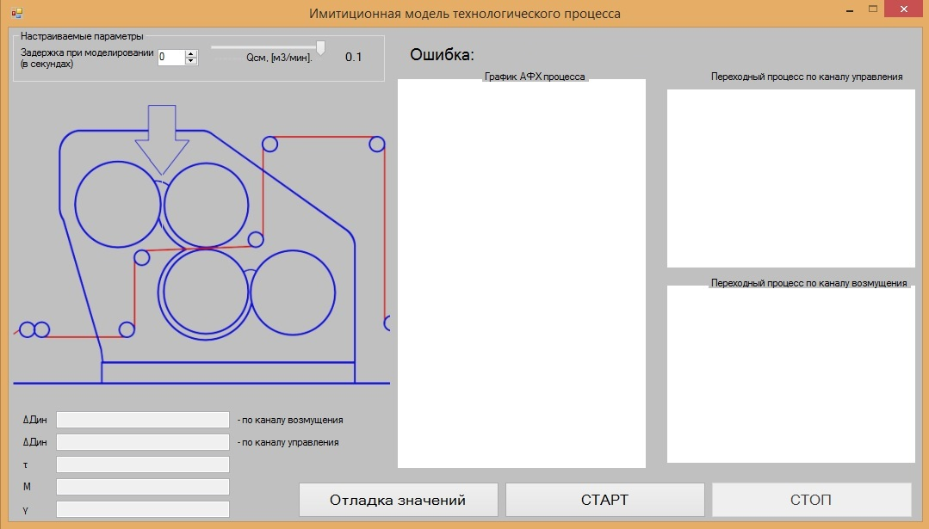
Рисунок 1 – Представление имитационной модели
Программа состоит из визуальной формы, представленной классом Form1, который наследует класс Form.
На форме располагается:
- графики 1, 2, 3;
- текстовое поле с ошибкой процесса;
- ползунок для ввода параметра возмущения;
- элемент рисунок, который изменяет цвет в зависимости от изменения температуры (то есть значения возмущения);
- 5 текстовых полей для вывода показателей качества процесса, которые считаются по графикам 1, 2, 3;
- кнопка «СТАРТ», для начала работы имитационной модели;
- кнопка «СТОП», для останова работы имитационной модели;
- кнопка «Отладка значений», для вывода значений графиков;
- элемент управления «NumericUpDown», для ввода задержки при моделировании.
Для начала работы необходимо выбрать значение параметра возмущающего воздействия, задержку при моделировании и нажать кнопку «СТАРТ». На форме начнут строится 3 графика характеристик, начнут считаться 5 показателей качества технологического процесса, а так же изменяться цвет валка каландра в зависимости от изменений температуры в системе.
График 1 - Амплитудно-фазовая характеристик - удобное представление частотного отклика линейной стационарной динамической системы в виде графика в комплексных координатах. Не изменяется по времени и по нему считаются 2 показателя качества автоматической системы регулирования процесса – запас устойчивости по модулю и по фазе - и выводятся в текстовые поля.
(1)
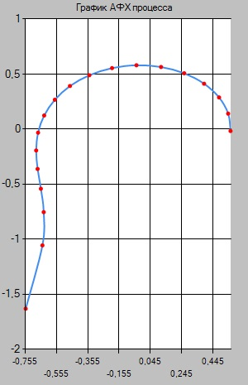
Рисунок 2 - Амплитудно-фазовая характеристика
Запас устойчивости по модулю М определяется как расстояние от годографа амплитудно-фазовой характеристики при Im(W_{рс}(jω))=0 до точки с координатами (-1;j0).
Запас устойчивости по фазе γ определяется как угол между отрицательным направлением оси Re(ω) и вектором W_{рс}(jω) единичной длины.
Ошибка «Нет устойчивости по модулю» появляется, если годограф амплитудно-фазовой характеристики выходит за значение точки с координатами (-1;j0). Ошибка «Нет устойчивости по фазе» появляется, если угол между отрицательным направлением оси Re(ω) и вектором W_{рс}(jω) единичной длины становится больше 90°.
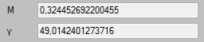
Рисунок 3 – Расчетные значения запасов устойчивости
График 2 - Переходный процесс по каналу управления - функция, описывающая реакцию звена на единичное ступенчатое воздействие 1(t) при нулевых начальных условиях. Является определенным интегралом по времени. По переходному процессу считаются 2 показателя качества – динамическая ошибка и запаздывание - и выводятся в текстовое поле.
(2)

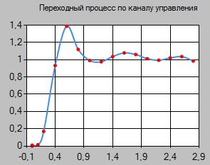
Рисунок 4 – Переходный процесс по каналу управления
Δдин – динамическая ошибка, максимальное отклонение от установившегося значения.
τ – запаздывание, значение отставания с которым регулятор начал свою реакцию на регулирующее воздействие.
Рисунок 5 – Расчетные значения показателей качества
по каналу управления
График 3 - Переходный процесс по каналу возмущения. Является определенным интегралом по времени. По переходному процессу считается один показатель качества – динамическая ошибка - и выводятся в текстовое поле.
(3)

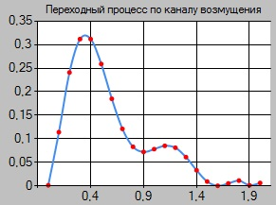
Рисунок 6 – Переходный процесс по каналу
возмущения с $Q_{см}$=0.1
Δдин – динамическая ошибка, максимальное отклонение от установившегося значения.
Рисунок 7 – Расчетное значение показателя качества
по каналу возмущения при $Q_{см}$=0.1
Основным возмущением в системе регулирования температуры валка каландра является изменение расхода резиновой смеси, которое вызывает изменение объема резиновой смеси, находящейся на двух валках, предназначенной для обрезинивания корда, которое вызывает изменение температуры резиновой смеси в зоне контакта с валками и, следовательно, изменение температуры валка. Характеристика возмущения вводится ползунком и является частью коэффициента $Т_{возм}= \frac{Q_{см}}{0.098}$ [мин].
В ходе выполнения работы разработано приложение, реализующее имитационную модель автоматического регулирования температуры поверхности валов каландра в MS Visual Studio на языке C# с визуальным представлением изменения параметров технологического процесса. Также исследована имитационная модель автоматического регулирования температуры поверхности валов каландра для различных значений показателя динамической ошибки, задержки при моделировании, реакции программы на изменение оптимальных настроек регулятора.

